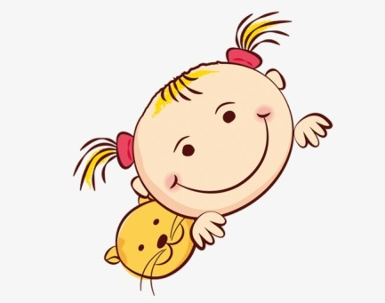

**ДЕТИ** – это большое счастье.

**ДЕТИ** – это большая

ответственность.

**ДЕТИ** – это цветы жизни, и без должного ухода они завянут. И только родители, мамы и папы, положившие начало этой новой жизни, ответственны за физическое, эмоциональное и нравственное здоровье детей.

***А существуют ли проблемные дети? На этот вопрос есть только один ответ — нет!***

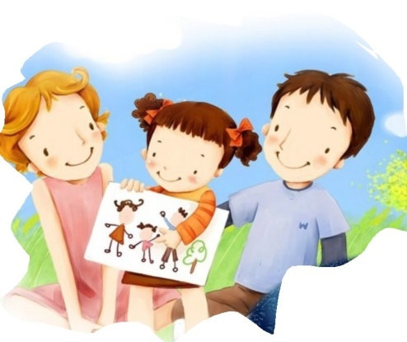Существует множество русских народных пословиц, указывающих на то, что люди с давних времен предавали особое значение влиянию поведения родителей на формирование характера ребенка. Это такие, как ***" Яблоко от яблони далеко не падает***", ***"Какой дуб, таков и клин", "Каковы корешки, такие и ветки"* и *"Какое семя, такое и племя".*** Видимо поэтому немногие удивляются тому, когда в семьи родителей-алкоголиков или родителей - преступников, вырастают трудные подростки. "*Чего от этого бедного ребенка ждать, - вздыхают окружающие люди. Какие родители, - такие и дети"*

**Семья** для малыша – ***не просто люди***, которые его изначально окружают.

**Именно семья становится изначальной моделью мира,** пусть маленькой, но самой важной. И общение с большим миром ребёнок вольно и невольно выстраивает по тем правилам, которые были усвоены в детстве в его семье.

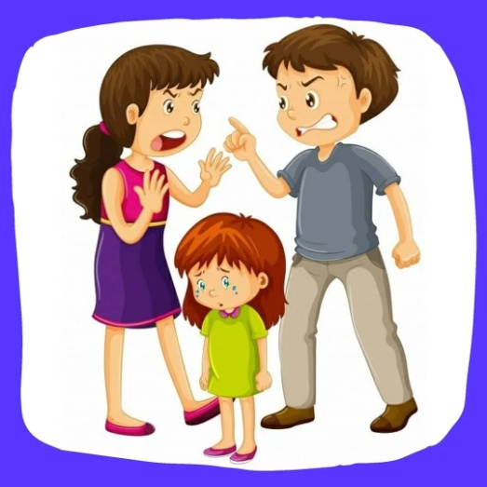

**Ребенок**, словно губка, впитывает с самого рождения в себя все то, что видит и слышит вокруг*.*

*-Мама кричит на папу? Дочка тоже хмурит бровки и кричит на папу. Папа грубо обращается с мамой? Сын смотрит на отца и грубит матери.* Это закономерно. ***Ребенок – зеркало семьи***. Когда родители объясняют ребенку, что курить вредно, но при этом папа курит, то все, что они говорят бесполезно. **Ребенок учится не тому**, что слышит, а тому, что видит. Он наблюдает за взрослыми и понимает – надо делать так, они. Дети очень наблюдательны. Вы думаете, что они не видят, не смотрят, не понимают. А если и видят, то не думают, не анализируют. Но вы ошибаетесь. Даже месячный младенец реагирует на микроклимат в семье. Он еще ничего не понимает. Он чувствует. А дети постарше не только чувствуют, они понимают. Поэтому когда вы что-то делаете, подумайте о том, хотели бы вы, чтобы ваш ребенок поступал так же? Если нет, то может не стоит этого делать?



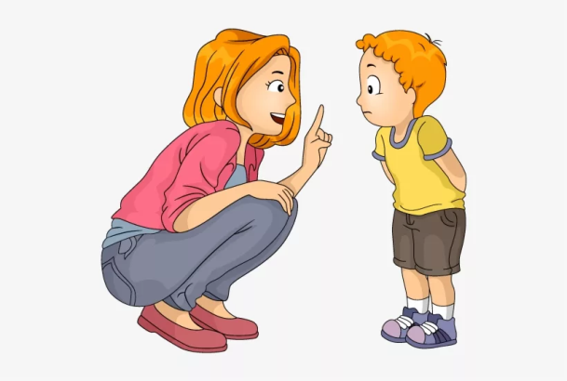Дети перенимают черты характера и манеры поведения родителей, поэтому главным условием воспитания ребенка гармоничным, интересным и интеллигентным человеком является достойный пример для подражания самих родителей. Родители, которые понимают и любят своего ребенка, не наказывают его, а стараются все объяснить ему и показывают, как надо преодолевать трудности на собственном примере воспитывают целеустремленных людей. Они не боятся хвалить ребенка, но и не потакают всем его капризам. Это авторитетные родители, они знают, в чем смысл жизни и стараются сделать жизнь своего ребенка счастливой и радостной. Дети у авторитетных родителей с ранних лет проявляют большую любознательность, они уверены в себе и энергичны, благодаря этим качествам характера они добиваются хороших успехов в жизни.

*Родители своими поступками должны максимально постараться для того, чтобы их дети выросли достойными людьми.*

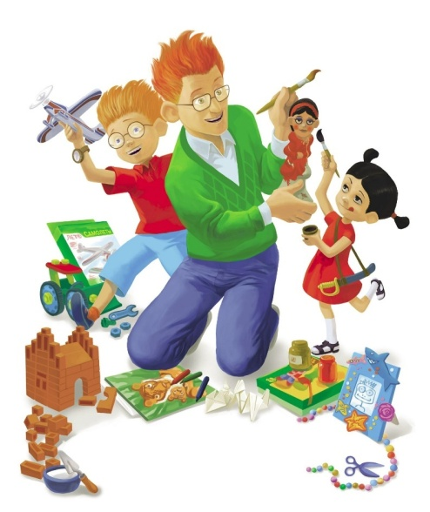

К сожалению, в современном мире дети много времени проводят у компьютера, который негативно влияет на детскую психику. Очень часто у детей наблюдается такие негативные качества, как жестокость, жадность, эгоизм, слабо развита самостоятельность.

Родители являются бессменным лидерами и авторитетами для своих детей. Идеальным условием для гармоничного развития личности ребенка будет являться единство требований семьи и образовательной организации.

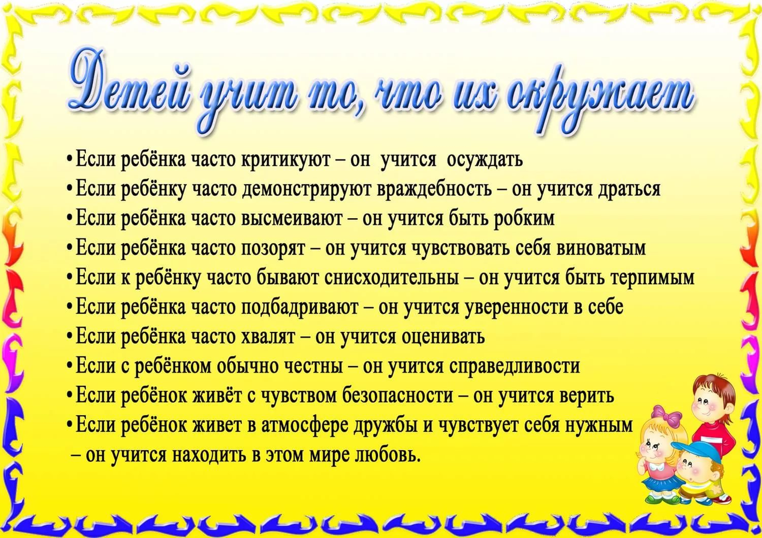

***«Помните, что ребенок – зеркало жизни своих родителей» «Помните, что ребенок – зеркало жизни своих родителей» А.С. Макаренко***

МБДОУ ДС «Улыбка» г.Волгодонска

Памятка для родителей

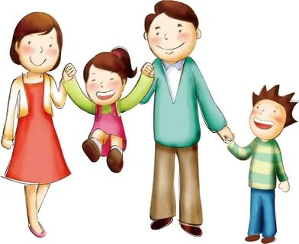

**«ДЕТИ – ЗАСЛУГА**

**РОДИТЕЛЕЙ»**

Подготовила: воспитатель

Высшей квалификационной

категории

Архипова К.Ю.

г. Волгодонск